**[아시아초대석]백종원 대표가 진단한 외식업 문제 "소비자 선택권 넓혀야"**

2018.10.22 13:50

<http://www.asiae.co.kr/news/view.htm?idxno=2018101914594971755>

위기의 외식업 “파이를 키워야 한다”…소비자 선택의 폭 넓히면 지갑 열려  
문어발식 확장 비판 ‘먹자골목서 자유경쟁’…다점포 ‘위기 때 점주위한 포석’  
더본코리아 상장 추진…은퇴 후 회사 위한 결정 ‘인큐베이팅 모델’ 만들 것

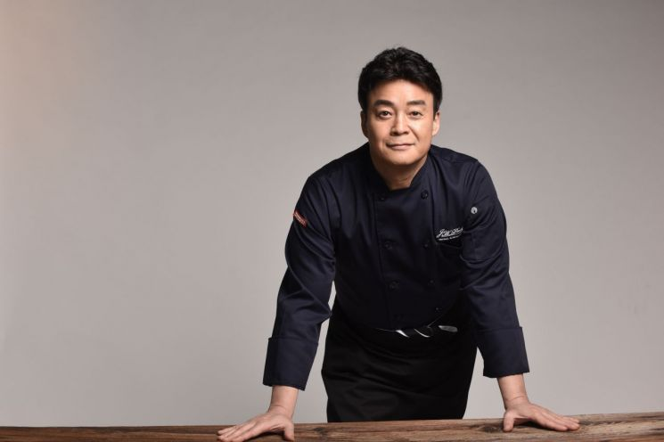

[대담=이초희 소비자경제부장, 정리=이선애 기자] “외식업의 문제는 시장은 좁은데 경쟁자가 많다는 것입니다. 근본적으로 외식업 파이(규모)를 키우는 게 가장 중요해요. 시장이 커지려면 맛있는 음식을 저렴하게 판매해 소비자들의 지갑을 열게 해야 됩니다.”   
  
지난 15일 서울 논현동 먹자골목에 위치한 더본코리아 본사에서 만난 [백종원 더본코리아 대표](http://www.asiae.co.kr/news/view.htm?idxno=2018101914144299961)는 첫 화두로 현 외식업의 문제점을 꺼내 들었다. 외식업이 ‘자영업자의 무덤’이 된 현실진단과 해법에 대해 시종일관 단호하고 진지한 어조로 소신을 밝혔다. 방송에서 보여지던 서글서글하고 장난기 섞인 모습은 찾을 수 없었다.   
  
외식업계를 대표하는 성공한 사업가이자 ‘백종원’이라는 이름이 하나의 브랜드가 됐지만 더본코리아 본사는 낡고 허름한 건물에 흔한 사옥간판조차 없었다. 6층에 자리한 그의 집무실 역시 일반적인 대표실과는 거리가 멀었다. 벽과 바닥에는 각종 서적과 인쇄물들이 여기저기 무질서하게 쌓여 있었고 책상에도 다양한 책자들이 수북했다. 그의 해박하고 방대한 음식 관련 지식과 창업에 대한 노하우가 발품을 팔며 얻은 것으로 유명하지만 평소 얼마나 많은 연구와 노력을 하는지 고스란히 전달됐다. 돈이 목적이 아닌 좋은 음식을 싸게 즐길 수 있도록 하자는 그의 경영철학과도 닮아있었다. 아시아경제는 백 대표를 만나 더본코리아의 사업 전략과 경영 원칙, 한계상황에 놓인 외식업의 해법 등에 대해 들어봤다.  
  
-각종 지표를 통해 알 수 있듯이 ‘외식업’이 위기에 놓였다. 한계상황에 치닫게 된 원인은 무엇인가.  
▲국내 외식 시장은 포화 상태다. 지나친 과포화다 보니 문을 많이 닫는 것이다. 제한된 시장에서 나눠먹기를 하고 있다가 최저임금 인상으로 위기가 표면적으로 드러났을 뿐이다. 임대료와 물가 등은 계속 내포돼 있었던 위험요인이다. 최저임금 인상이 현재의 위기를 촉발시킨 것이 아니라 현실화된 것처럼 보이게 한 것이다. 현 외식업의 위기는 매우 복합적이라고 본다.

-외식업을 살릴 해법은 없는가.   
▲외식 창업에 성공하기 위해서는 수없이 고민하고 일 자체를 좋아해야 된다. 그래도 (외부 요건에 의해) 오래 못 버티는 게 음식장사다. 우리나라는 너무 겁 없이, 준비 없이 섣불리 뛰어든다. 지난 12일 국회에서 열린 산업통상자원중소벤처기업위원회 [국정감사](http://www.asiae.co.kr/news/view.htm?idxno=2018101218582113389)에서 얘기했듯이 외식업 창업을 쉽게 할 수 없는 문턱을 만들어야 한다. 정부의 지원도 중요하다.   
시장 파이도 더 키워야 한다. 파이를 키우려면 소비자들의 지갑을 열게 해야 한다. 밖에서 사먹는 음식이 집에서 해먹는 것보다 맛있고 저렴하게 팔면 된다. 밖에서 사먹는 것이 훨씬 경제적이라는 인식을 만들어야 한다는 얘기다.   
  
-더본코리아가 내놓는 브랜드들이 ‘가성비’(가격 대비 성능) 좋은 대중음식 위주라는 것과 맥을 같이 하는데.   
▲경제적으로 힘들면 식비부터 줄인다. 지금 소비자들은 외식메뉴 선택권이 거의 없다. 똑같은 메뉴라도 가격이 단계별로 있어야 한다. 예를 들어 편의점 도시락이 가장 싸고, 프랜차이즈 도시락, 개인자영업자가 하는 가게 도시락 순으로 가격이 책정돼야 한다. 소비자 선택의 폭을 넓히면 소비는 살아나고 자연스럽게 파이는 커진다. 상황에 따른 소비가 이뤄지는 것이지, 계층에 따른 소비가 이뤄지지 않는다. 그런데 우리나라는 천편일률적으로 점심 한끼값이 8000~9000원이다. 너무 비싸다. 일본에서 진짜 맛있는 덮밥도 400엔이면 충분하다.   
  
-문어발식 확장으로 골목상권을 파괴한다는 비난에 대해 어떻게 생각하는가.  
▲골목상권과 먹자골목의 개념부터 이해해야 한다. 이들의 리그는 다르다. 번화하지 않는 골목에 있는 상권은 보호해야 한다는 개념에서 비롯된 것이 골목상권이다. 프랜차이즈는 골목상권에 안 들어간다. 먹자골목에서 자유경쟁을 할 뿐이다. 가맹점주도 자영업자들이다. 먹자골목에서 그들끼리 경쟁하는 것은 횡포가 아니다. 점주가 직접 뛰는것보다 싸게 원재료를 주면서 본사도 마진을 남기기 위한 과정을 거친다.  
  
-더본코리아는 현재 20개 브랜드, 1300개 국내 점포, 80개의 해외점포를 보유하고 있다. 다브랜드·다점포 전략을 하는 이유는.   
▲대형마트보다 대량구매가 불가능한 프랜차이즈가 경쟁력을 갖추려면 식재료 납품업체와 장기계약을 맺어 원가를 낮춰야 한다. 프랜차이즈 점포 수가 많아지면 본사와 점주 모두 수익을 늘릴 수 있는 모델을 만들 수 있다. ‘한 바구니에 계란을 담지 말라’는 말이 있다. 다브랜드는 본사를 오래 운영하고 점주들이 오래 돈을 벌 수 있도록 하기 위한 것이다. 예를 들어 소고기 납품 10년 계약을 하고, 소고기 관련 브랜드를 론칭했는데, 갑자기 소고기 파동이 터지면 위기를 맞을 수 밖에 없다. 그때 바로 투입할 수 있는 예비 브랜드가 있어야 점주도 본사도 타격이 크지 않다. 유사 브랜드 난립으로 ‘해물떡집0410’ 브랜드의 폐업을 결정했을 때 우리는 준비하고 있었던 ‘한신포차’를 투입시켰다. 해물떡집 점주들 대부분이 한신포차로 넘어가 회사도 점주도 위기를 맞지 않았다. 요즘 50년 가는 브랜드를 찾기 힘들다. 브랜드를 옮겨 탈 수 있는 구조를 만들어야 한다.   
  
-더본코리아 상장을 추진하는 이유는 무엇인가   
▲은퇴를 생각하고 있다. 은퇴를 한 후에 회사에 누가 들어와서 잘못된 결정을 하면 회사가 흔들릴 수 있다. 더본코리아가 물가를 누르는 역할도 한다고 믿고 있다. 그래서 은퇴를 감안하고 사회적 책임 하에 상장을 추진하는 것이다. 상장하면 어떤 결정이 섣불리 회사를 흔들리지 않게 할 것이라 믿는다. 또 다른 이유는 상장 후 ‘인큐베이팅 프랜차이즈 모델’을 만들기 위해서다. 프랜차이즈에 뛰어들고 싶은데 노하우가 없는 외식업자들에게 단계별 가이드와 식자재공급까지 해결해주는 일종의 플랫폼을 제공할 방침이다. 전문 인력 양성부터 창원 지원, 식자재 물류까지 창업자에게 마케팅 노하우 전수할 계획이다. TV 방영중인 골목상권이 이슈다. 특히 청년몰편의 관심이 높았다.   
  
▲청년창업이 일자리 창출과 연관이 깊다. 청년몰이나 청년창업을 통해 경험하면 나중에 선택도 달라진다. 나 역시 젊었을 때 인테리어 사업으로 망한 적 있다. 큰 사업을 해야겠다는 강박관념이 많았다. 내가 좋아하는 음식업을 처음부터 했어야 했다. 일자리 찾는 사람들의 시야가 너무 좁다. 젊을 때 경험하다 보면 관점이 바뀐다. 결과 역시 달라진다. 섣불리 뛰어들지 말고 좋아하는 것을 해야 한다.